PLAN ANUAL DE ESTÍMULOS E INCENTIVOS

PROGRAMA DE BIENESTAR SOCIAL E INCENTIVOS

UNIDAD ADMINISTRATIVA ESPECIAL
DE REHABILITACIÓN Y MANTENIMIENTO VIAL

2019

Contenido

1 Introducción 3
2 Objetivos 3
2.1 General 3
2.2 Específicos 3
3 Principios 4
4 Marco Legal 4
5 Diagnóstico de Necesidades 5
5.1 Identificación de actores 5
5.2 Resultados Encuesta de Calidad de Vida 5
5.3 Evaluación de Riesgos Psicosociales 7
5.4 Encuesta de Bienestar 8
6 Indicadores 10
7 Propuesta 11
7.1 Programa de Bienestar 11
7.2 Programa de Incentivos 13
7.3 Programas de Educación 14
8 Tiempo de ejecución 16
9 Evaluación de impacto 16

Introducción

Este documento tiene como propósito presentar el Plan Anual de Estímulos e Incentivos de la Unidad Administrativa Especial de Rehabilitación y Mantenimiento Vial vigencia 2019, el cual se organiza de la siguiente manera:

- Generalidades del plan: objetivos, principios y marco legal.
- Resultados del diagnóstico de necesidades abordado desde la Encuesta de Calidad de Vida realizada conjuntamente con la Caja de Compensación Familiar Compensar, Encuesta de Riesgos Psicosociales y Encuesta de Percepción.
- Propuesta de las acciones para desarrollar el plan, el presupuesto
- Indicadores de evaluación.

Objetivos

General

Promover en los empleados públicos de la Unidad Administrativa Especial de Rehabilitación y Mantenimiento Vial, espacios de desarrollo integral del bienestar y sentidos de pertenencia, centrados en el ser humano para la construcción de una vida feliz, saludable, productiva y significativa.

Específicos

Según los Artículos 21 y 26 del Decreto Ley 1567 de 1998 - las finalidades del programa de bienestar e incentivos son:

- Propiciar condiciones en el ambiente de trabajo que favorezcan el desarrollo de la creatividad, la identidad, la participación y la seguridad laboral de los empleados de la Entidad, así como la eficacia, la eficiencia y la efectividad en su desempeño.
- Fomentar la aplicación de estrategias y procesos en el ámbito laboral que contribuyan al desarrollo del potencial personal de los empleados, a generar actitudes favorables frente al servicio público y al mejoramiento continuo de la organización para el ejercicio de su función social.
- Desarrollar valores organizacionales en función de una cultura de servicio público que privilegie la responsabilidad social y la ética administrativa, de tal forma que se genere el compromiso institucional y el sentido de pertenencia e identidad.
- Contribuir, a través de acciones participativas basadas en promoción y la prevención, a la contrucción de un mejor nivel educativo, recreativo, habitacional y de salud de los empleados y de su grupo familiar.
- Procurar la calidad y la respuesta real de los programas y los servicios sociales que prestan los organismos especializados de protección y previsión social a los empleados y a su grupo familiar y propender por el acceso efectivo a ellos y por el cumplimiento de las normas y los procedimientos relativos a la seguridad social y a la salud ocupacional.
- Crear condiciones favorables al desarrollo del trabajo para que el desempeño laboral cumpla con los objetivos previstos.
- Reconocer o premiar los resultados del desempeño en niveles de excelencia.

Principios

Según el artículo 15 del Decreto Ley 1567 de 1998- Principios que sustentan y justifican el Sistema de Estímulos:

- Humanización del trabajo: toda actividad laboral deberá brindar la oportunidad de que las personas crezcan en sus múltiples dimensiones cognitiva, efectiva, valorativa, ética, estética, social y técnica y desarrollen sus potencialidades creativas mejorando al mismo tiempo la gestión institucional y el desempeño personal.
- Equidad y Justicia: este principio considera que desconocer la singularidad de cada persona, el sistema de estímulos deberá provocar actitudes de reconocimiento para todos en igualdad de oportunidades, de tal manera que la valoración de los mejores desempeños motive a los demás para que sigan mejorando.
- Sinergia: Este principio se orienta en buscar que todo estímulo que se dé al empleado, beneficie a la organización en su conjunto a través de la generación de valor agregado; más que considerar la motivación de unos pocos empleados en el corto plazo, debe procurar el bienestar del conjunto de empleados en relación con la organización y dentro de la continuidad del tiempo.
- Objetividad y Transparencia: Los procesos que produzcan a la toma de decisiones para el manejo de programas de bienestar e incentivos deberán basarse en criterios y procedimientos objetivos, los cuales serán conocidos por todos los miembros de la Entidad.
- Coherencia: Este principio busca que las entidades desarrollen efectivamente las responsabilidades que le corresponden dentro del sistema de estímulos. Las entidades deberán basarse en criterios y procedimientos objetivos, los cuales serán conocidos por todos los miembros de la Entidad.
- Articulación: La motivación del empleado deberá procurarse integrando acciones, proyectos, programas, y estrategias que contribuyan simultáneamente a la satisfacción de sus necesidades materiales y espirituales.

Marco Legal

De conformidad con los parámetros señalados por el gobierno en materia de bienestar se presenta la normatividad que soporta los planes de estímilos e incentivos.

- Constitución Política de Colombia de 1991, en especial el artículo 53.

- Ley 734 de 2002, Código Único Disciplinario, que en su artículo 33 señala, entre otros derechos, de los servidores públicos, participar en todos los programas de bienestar social que para los servidores públicos y sus familiares establezca el Estado, tales como los de vivienda, educación, recreación, cultura, deporte y vacacionales.

- Ley 909 de 2004, en su artículo 36, parágrafo “Con el propósito de elevar los niveles de eficiencia, satisfacción y desarrollo de los empleados en el desempeño de su labor y de contribuir al cumplimiento efectivo de los resultados institucionales, las entidades deberán implementar programas de bienestar e incentivos, de acuerdo con las normas vigentes y las que desarrollen la presente Ley.”

- Decreto 1567 de 1998, por el cual se crea el Sistema Nacional de Capacitación y el Sistema de Estímulos para los empleados del Estado.

- Decreto 1083 de 2015 por medio del cual se expide el Decreto Único Reglamentario del Sector de Función Pública.

- Acuerdo 645 de 2016, por el cual se adopta el Plan de Desarrollo Económico, Social, Ambiental y de Obras Públicas para Bogotá D.C. 2016-2020. “Bogotá Mejor para Todos”.

- Circular 012 de 2011, en cual establece las medidas de auteridad del gasto público y define la celebración del día de los niños en el mes de diciembre, otorgando con cargo a su presupuesto, un bono navideño por un valor máximo de seis (6) salarios mínimos diarios legales vigentes por cada hijo o hija de los servidores públicos que a 31 de diciembre del año en curso sea menor de 13 años.

Diagnóstico de Necesidades

Dentro del proceso de identificación de necesidades se organizaron reuniones con Funcionarios que fueron seleccionados por los jefes de cada área, se conformó un Equipo de Bienestar y Capacitaciones, con los cuales se identificaron y priorizaron las necesidades de bienestar de la Entidad.

De esta forma el diagnóstico de necesidades se estableció con base en:

- Encuesta de Calidad de Vida UMV - Compensar.
- Encuesta de Evaluación de Riesgo Psicosocial.
- Encuesta de Percepción

Identificación de actores

Las personas beneficiadas con este plan son empleados públicos de carrera administrativa, de libre nombramiento y remoción y en provisionalidad. Dentro de este plan no se cubre a los trabajadores oficiales, teniendo en cuenta que los recursos de bienestar de ellos se otorgan directamente a la Organización Sindical, por convención colectiva.

5.2 Resultados Encuesta de Calidad de Vida

La batería de preguntas se organizó en cuatro (4) categorías de información: datos demográficos, condiciones laborales actuales, expectativas de vida y hábitos.

Los resultados más significativos para la elaboración del plan son: edad, rango de edad de los hijos e hijas, nivel de tranquilidad con su rol como padre o madre, participación, importancia y expectativas frente a las actividades de bienestar, razones de insatisfacción con respecto al trabajo, actividades deportivas realizadas y eventos de preferencia.

El rango de edad en la Entidad, se encuentra en el ciclo vital de la adultez (27 a 59 años) predominando con un 21% entre los 50 y los 54 años, seguido de los 40 a 44 años con un 16% y los 30 y 34 años con un 15%.

Consecuente con el rango de edad de los colaboradores de la Entidad, se encuentra el rango de edad de los hijos e hijas del 69% de los y las encuestadas, quienes están en el ciclo vital de la juventud (14 a 25 años) un 28% y el 20% tienen más de 25 años, es decir, están en el ciclo vital de la adultez.

La primera razón de intranquilidad en el rol de padre en las personas de la Entidad está vinculada a la falta de tiempo para compartir, seguido de la necesidad de tener mayor información para educar a su hijo de forma integral y los problemas de tipo económico.

En cuanto a las actividades de bienestar desarrolladas en la Entidad el 17% participa en celebraciones, el 11% en actividades de recreación y esparcimiento. Tan solo el 3% accede a los incentivos educativos. Es importante aclarar que dentro de esta pregunta se incluyó actividades de capacitación y educación en los cuales el 30% participa, sin embargo para el análisis del presente plan no será relevante pues el este tema se trabajó en el Plan de Capacitación Institucional. Igualmente, el aspecto más importante con respecto a su bienestar es un ambiente laboral agradable con un 27%, seguido del crecimiento laboral, profesional y económico con un 21%. El porcentaje más bajo de importancia relacionada con el bienestar laboral, con un 3% es el involucramiento de su núcleo familiar.

De los eventos culturales y recreativos al 51% de los colaboradores les gusta el cine, al 16% les gusta el teatro y la música – conciertos, el 12% no asiste a eventos culturales, al 4% le gustan los museos y al 1% las exposiciones de arte y los talleres y conferencias.

La principal expectativa de las actividades que aportan a la calidad de vida de las personas, diferente a la formación y capacitación con un 22%, pero que para efectos de este análisis no se contemplará, debido a que está dentro del Plan Institucional de Capacitación, es la salud con un 18%, así como la salud financiera (crédito, compra de cartera, planes financieros) con 11% y con un porcentaje igual está el apoyo para estudiar.

Dentro de los temas de salud, tan solo un 27% tiene un plan complementario. El tema de salud más importante para el 20% de colaboradores en el Entidad es la higiene oral, así como la medicina general, manejo de estrés y relajación y nutrición (16%, 15% y 14% respectivamente).

Las principales actividades deportivas realizadas por los colaboradores de la Entidad son futbol y microfútbol, gimnasio y ciclismo, pero cerca de un 40% no practica ningún deporte y la razón principal es la falta de tiempo.

Los resultados de la encuesta se anexan al presente Plan.

5.3 Evaluación de Riesgos Psicosociales

Se evaluaron los siguientes aspectos:

Tiempo fuera del trabajo: En esta dimensión el 47.78% de la población evaluada percibe riesgo bajo.

•Relaciones familiares: El 88,89% no percibe riesgo en esta dimensión, lo cual es beneficioso para la población trabajadora ya que actúa como factor protector

•Comunicación y relaciones interpersonales: El 37.78% de la población percibe riesgo alto, para fortalecer las competencias comunicativas se recomienda hacer entrenamiento en fortalecimiento de relaciones interpersonales y habilidades sociales

•Situación económica del grupo familiar: En esta dimensión el 40% de la población percibe riesgo bajo, mientras el 33.90% reporta riesgo alto, se recomienda hacer capacitar en la optimización de recursos familiares e inteligencia financiera.

•Características de la vivienda y su entorno: El 60% percibe riesgo alto, por lo que se recomienda, apoyarse en la caja de compensación familiar facilitando al trabajador los conocimientos sobre compra de vivienda para minimizar a mediano plazo este riesgo. De igual manera se sugiere hacer capacitación en riesgo público.

•Influencia del entorno extra laboral sobre el trabajo: El 40% percibe riesgo alto. A partir de este resultado se recomienda que los trabajadores aprendan a desarrollar habilidades y estrategias de afrontamiento que permitan la resolución de conflictos, generando impacto en la vida del colaborador, para que esta dimensión no permee las áreas intralaborales.

•Desplazamiento Vivienda – Trabajo – Vivienda: El 65,56% percibe riesgo alto, por lo que se sugiere, que, si existe una población trabajadora con sitios de vivienda muy lejanos a los centros de trabajo, exista una política de flexibilización de horarios que facilite la llegada y los desplazamientos para los colaboradores.

El componente que más es percibido como problemático es el nivel de stress, por lo cual debe ser considerado como un elemento a intervenir de manera prioritaria.

5.4 Encuesta de Bienestar
Los resultados de la encuesta se relacionan a continuación:

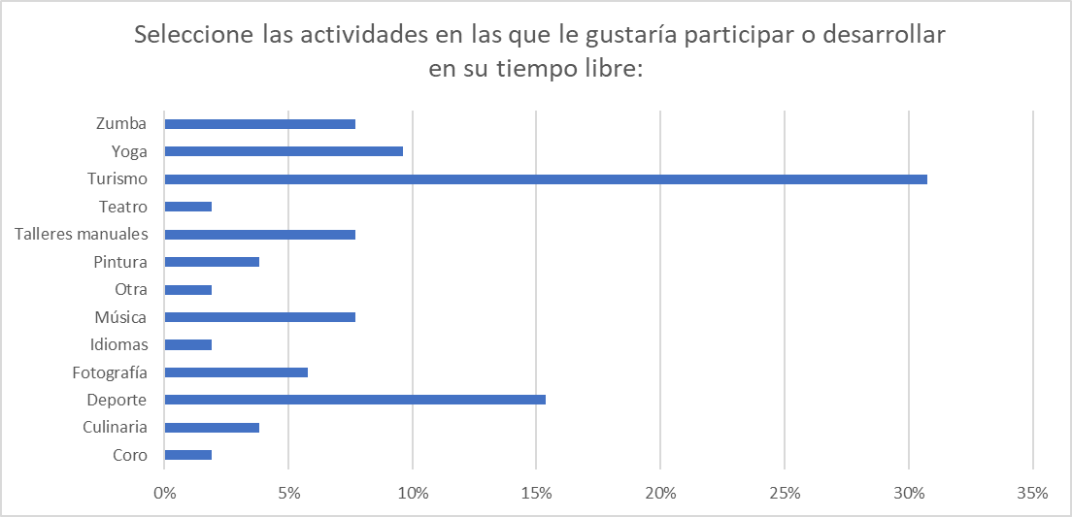

Las actividades preferidas por los funcionarios son de tipo turístico principalmente, seguidas por deportes, yoga y música.

Se evidencia que los funcionarios prefieren actividades de turismo y deportivas para el uso de su tiempo libre, lo que concuerda con la motivación por practicar deportes. Sin embargo, la motivación principal con un 30% es compartir con la familia, seguida por practicar deporte con un 25% y luego con un 19% disminuir el stress. Por lo cual las actividades deberán estar encaminadas a los deportes, manejo del stress, todo enmarcado en actividades en que se comparta en familia.

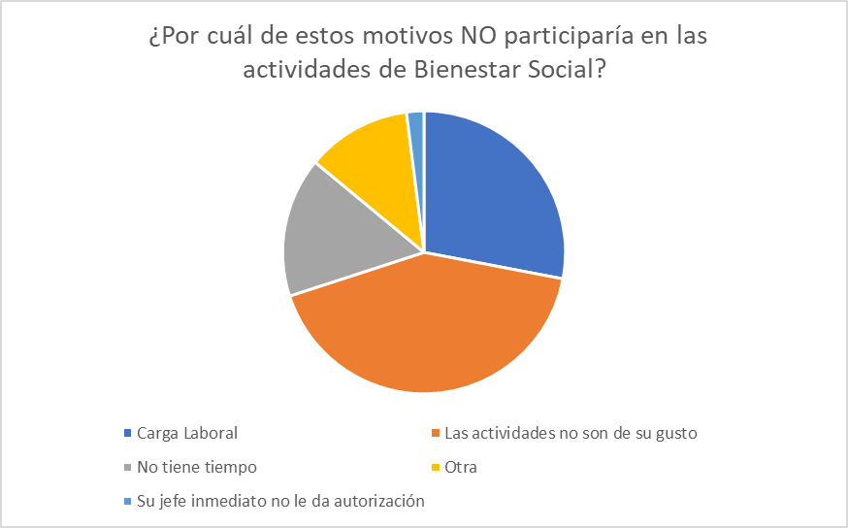

Indicadores

Nombre del indicador | Unidad de medida | Formula/o medición | Periodicidad | Seguimiento
Impacto de las actividades | Porcentaje | Sumatoria de promedios de calificaciones obtenidas en las encuestas/calificación máxima a obtener en la encuesta * 100 | Anual | Aprobado por el SIG
Indicador de satisfacción | Porcentaje | Aumentar el 10% del nivel de satisfacción de los servidores públicos. En el 2017 el nivel de satisfacción es del 74%. | Anual | THU, Encuesta de Calidad de Vida

Propuesta

Programa de Bienestar

De acuerdo con el Decreto 1567 de 1998 en sus artículos 22, 23 y 24 las áreas abordadas en el siguiente plan serán las siguientes:

Área de Intervención: Para promover una atención integral al empleado y proporcionar su desempeño productivo, los programas de bienestar social que adelanten las entidades públicas deberán enmarcarse dentro del área de protección y servicios sociales y del área de calidad de vida laboral.

- Área de protección y servicios sociales: En esta área se deben estructurar programas mediante los cuales se atiendan las necesidades de protección, ocio, identidad y aprendizaje del empleado y su familia, para mejorar sus niveles de salud, vivienda, recreación, cultura y educación.

Los programas de esta área serán atendidos en forma solidaria y participativa por los organismos especializados de seguridad y previsión social o por personas naturales o jurídicas, así como por los empleados, con el apoyo y la coordinación de cada Entidad.

- Área de Calidad de Vida Laboral: El área de calidad de vida laboral será atendida a través de programas que se ocupen de problemas y condiciones de la vida laboral de los empleados, de manera que permitan la satisfacción de sus necesidades para el desarrollo personal, profesional y organizacional.

Los programas de esta área deben recibir atención prioritaria por parte de las entidades y requieren, para su desarrollo, el apoyo y la activa participación de sus directivos.

Según el Artículo 25 del Decreto 1567 de 1998 el proceso de gestión de los programas de bienestar, las entidades deberán seguir el proceso de gestión que se describe a continuación:

- Estudio de las necesidades de los empleados y de sus familias, con el fin de establecer prioridades y seleccionar alternativas, de acuerdo con los lineamientos señalados en las estrategias de desarrollo institucional y en las políticas del Gobierno Nacional.

- Diseño de programas y proyectos para atender las necesidades detectadas, que tengan amplia cobertura institucional y que incluyan recursos internos e interinstitucionales disponibles.

- Ejecución de programas en forma directa o mediante contratación con personas naturales o jurídicas, o a través de los organismos encargados de la protección, la seguridad social y los servicios sociales, según sea la necesidad o la problemática a resolver.

- Evaluación y seguimiento a los programas adelantados, para verificar la eficacia de los mismos y decidir sobre su modificación y continuidad.

Una vez surtidos los procedimientos anteriores en la Unidad Administrativa Especial de Rehabilitación y Mantenimiento Vial y teniendo en cuenta los resultados de la Encuesta de Calidad de Vida se desarrollarán las siguientes actividades según el área de intervención:

- Área de Protección y Servicios Sociales

- Torneo interno y juegos deportivos. Teniendo en cuenta las características demográficas de la población objetivo y la experiencia con la vigencia pasada (2018), se priorizarán los bolos como el principal deporte, aunque se vera la posibilidad de abrir inscripciones a otros deportes, tales como fútbol y tenis de mesa, que son los más practicados por los funcionarios.

- Actividad de Halloween: Como actividad de integración y bienestar se celebrará Halloween, en un evento que reúna a los funcionarios.

- Caminatas ecológicas, se realizará al menos una caminata ecológica o actividad de contacto con la naturaleza, como una estrategia para incentivar la actividad física, incentivar la conciencia e ecológica y disminuir los niveles de estrés.

- Bonos navideños: De acuerdo con la Circular 012 de 2011 se celebrará el día de los niños en el mes de diciembre por medio de un bono navideño por un valor máximo de seis (6) salarios mínimos diarios legales vigentes por cada hijo o hija de los servidores públicos que a 31 de diciembre del año en curso sea menor de 13 años.

- Área de Calidad de Vida Laboral

- Estrategias de manejo del estrés, se procederá a una segunda sesión de intervención sobre el manejo del estrés, dado que esta es la problemática que más se evidencia en la Batera de riesgo psicosocial.

- Uno de los hallazgos del tamizaje realizado dentro del programa de vigilancia epidemiológica, evidenció altos niveles de riesgo cardio vascular por lo cual se hará promoción de la actividad física, presentando a los funcionarios la posibilidad de inscribirse a gimnasio con subsidio de acuerdo a presupuesto, al igual que se contará con Valeras para la realización de actividad física igualmente sujetas a presupuesto.

- Cumpleaños de bienestar: los empleados públicos tendrán la posibilidad de disfrutar de un día libre, por motivo de su cumpleaños, sin descuento alguno del salario por dicho concepto. Para acceder a este beneficio deberá solicitarlo por medio escrito al jefe inmediato quien aprueba la fecha en la que se disfrutará, el plazo debe ser dentro de los 15 días calendario anteriores o posteriores a la fecha de cumpleaños. Adicional a esto el funcionario disfrutará de un Bono de cumpleaños por valor sujeto a presupuesto.

- Actividades de fin de año: se organizarán actividades de integración y bienestar en la época de fin de año, (Celebración de novenas navideñas y jornada de cierre de gestión).

- Sembrando valores: con recursos del presente plan se apoyará a los gestores de integridad con una actividad de promoción de los valores éticos en la Entidad.

Programa de Incentivos

De acuerdo con el Artículo 29 del Decreto 1567 de 1998 dentro del presente plan se harán reconocimientos de los desempeños individuales del mejor empleado de la Entidad y de cada uno de los niveles jerárquicos que la conforman. Así como el de los equipos de trabajo que alcancen niveles de excelencia.

Las personas beneficiadas del programa de incentivos serán, según el Artículo 30 del Decreto 1567 de 1998 todos los empleados de carrera administrativa, así como los de libre nombramiento y remoción

Este reconocimiento se hará a través de incentivos no pecuniarios, los cuales, según, el Artículo 33 del Decreto 1567 de 1998 se clasifican así: ascensos, traslados, encargos, comisiones, becas para educación formal, participación en proyectos especiales, publicación de trabajos en medios de circulación nacional e internacional, reconocimientos públicos a labor meritoria, financiación de investigaciones, programas de turismo social, puntaje para adjudicación de vivienda y otros que establezca el Gobierno Nacional.

De acuerdo con el Artículo 2.2.10.9 del Decreto 1083 de 2015 y actualizada en el Decreto Único Reglamentario del Sector de Función Pública, actualizado el 11 de septiembre de 2017 los incentivos no pecuniarios se ofrecerán a:

- Mejor Empleado de Carrera de la Entidad.
- Mejores Empleados de Carrera de cada nivel jerárquico.
- Mejor Empleado de Libre Nombramiento y Remoción de la Entidad
- Equipos de trabajo

Según el artículo 2.2.10.10 y el parágrafo del Decreto 1083 de 2015 para otorgar los incentivos, el nivel de excelencia de los empleados se establecerá con base en la calificación definitiva resultante de la evaluación de desempeño laboral.

En cumplimiento del Artículo 2.2.10.11 del Decreto 1083 de 2015, el procedimiento establecido en la Entidad para la selección de los mejores empleados de carrera y de libre nombramiento y remoción y los criterios para dirimir los empates, con sujeción a lo señalado en el presente Título será de la siguiente manera.

- El mejor empleado de carrera y el mejor empleado de libre nombramiento y remoción de la Entidad serán quienes tengan la más alta calificación entre los seleccionados como los mejores de cada nivel.
- En el caso de empate se dirimirá a través de un sorteo con balota.

Los requisitos para participar de los incentivos institucionales de acuerdo con el Artículo 2.2.10.12 del Decreto 1083 de 2015 son:

- Acreditar tiempo de servicios continuo en la respectiva Entidad no inferior a un año (1).
- No haber sido sancionados disciplinariamente en el año inmediatamente anterior a la fecha de postulación o durante el proceso de selección.
- Acreditar nivel de excelencia en la evaluación de desempeño en firme, correspondiente al año inmediatamente anterior a la fecha de postulación.

Programas de Educación

De acuerdo con los Parágrafos 1 y 2 del Artículo 2.2.10.2 del Decreto 1083 de 2015 “los programas de formación para el trabajo y de educación formal básica primaria, secundaria y media, o de educación superior, estarán dirigidos a los empleados públicos” (de carrera administrativa y de libre nombramiento y remoción).

De conformidad con el Parágrafo 2 del Decreto 1082 de 2015, “se entenderá por familia el cónyuge o compañero(a) permanente, los padres del empleado y los hijos hasta los 25 años o discapacitados mayores, que dependan económicamente del servidor”.

También se podrán beneficiar de estos programas las familias de los empleados públicos, cuando la entidad cuente con recursos apropiados en sus respectivos presupuestos para el efecto.

El artículo 2.2.10.5 del Decreto 1083 de 2015 aclara que la financiación de la educación formal hará parte de los programas de bienestar dirigidos a los empleados de libre nombramiento y remoción y de carrera administrativa. Para su otorgamiento, el empleado deberá cumplir las siguientes condiciones:

- Llevar por lo menos un año de servicio continuo en la Entidad.
- Acreditar nivel sobresaliente en la calificación de servicios correspondiente al último año de servicio.

En desarrollo de lo anterior la Unidad de Mantenimiento Vial otorgará los apoyos de educación de dos maneras, de acuerdo con la disponibilidad presupuestal:

- Se concederá un apoyo porcentual que defina el Comité de Estímulos e Incentivos sobre el valor de la matrícula a la educación básica primaria, secundaria, media y educación superior de hijos e hijas de hasta 25 años de los empleados públicos de libre nombramiento y remoción y los empleados de carrera administrativa de la Entidad.

- Se entregarán apoyos educativos porcentuales definidos por el Comité de Estímulos e Incentivos sobre el valor de la matrícula en las modalidades de educación técnica, tecnológica, universitaria y de posgrado a los empleados públicos de libre nombramiento y remoción y los empleados de carrera administrativa de la Entidad.

- El funcionario que solicite apoyo educativo, deberá entregar un acta de compromiso cuando se solicite el apoyo, que será efectiva en el evento en que sea otorgado el apoyo, con el acta el empleado público acepta mediante descuento por nómina hacer la devolución del total del valor otorgado en los siguientes casos:

- Retiro de la Entidad durante el periodo académico apoyado.
- Retiro de la Institución Educativa dentro del ciclo académico.
- Aplazamiento sin causa justificada del programa o curso patrocinado.
- Pérdida sin causa justificada del programa o curso patrocinado.

Procedimiento para solicitar el apoyo educativo es:

Radicar durante los quince (15) días hábiles siguientes a la publicación del presente plan en la Secretaría General – Gestión de Talento Humano la solicitud de apoyo educativo anexando la siguiente documentación:
- Carta del Centro Educativo en el cual conste: nombre del programa, carrera o curso (primaria o bachillerato de hij@s); admisión del funcionario o hijo a la institución correspondiente; nombre y NIT de la institución.
- RUT de la institución.
- Certificado de cuenta bancaria del establecimiento educativo.
- Certificado de existencia y representación.
- Orden o recibo de pago de matrícula en el cual se especifique el valor; ciclo, curso (primaria o bachillerato de hij@s) semestre o año que se cursará y para el cual está solicitado el apoyo educativo.
- Acta de compromiso citada anteriormente (el formato lo facilita el proceso de Gestión de Talento Humano).

Se aprobarán las solicitudes que cumplan con los requisitos establecidos y se comunicará a cada uno de los interesados. En caso de que no sea aprobada la solicitud, se indicará e informará al funcionario sobre los motivos por los cuales no se otorga el mencionado apoyo.

Una vez aprobado el apoyo educativo se proyectará un acto administrativo para el respectivo pago que será girado directamente a la institución educativa acorde a los porcentajes que establezca el comité de bienestar e incentivos en el caso que el recibo no se haya cancelado aún.

El beneficiario que haya cancelado el valor total o parcial del respectivo ciclo académico la Entidad reembolsará mediante resolución el valor otorgado, previa presentación del recibo de pago de la institución. En este caso los numerales 2, 3 y 4 no serán necesarios para la solicitud de este.

Si el horario establecido por el Centro Educativo para cursar los estudios implica la utilización de horas laborales, se deberá anexar un memorando con el visto bueno del jefe inmediato en el cual se indique la manera en que será compensado el tiempo utilizado.

Requisitos para el beneficiario del apoyo educativo:

- El funcionario a quien se haya autorizado este apoyo está obligado a presentar en la Secretaría General el certificado de calificaciones correspondientes al periodo académico, dentro de los treinta (30) días siguientes a la culminación de este o en la fecha en que éste sea entregado por la Institución Educativa, si es posterior.
- El incumplimiento de la anterior obligación, la pérdida del periodo académico o el retiro de este, sin causa justificada, acarreará una sanción de tres (3) años durante los cuales el funcionario no tendrá derecho a solicitar apoyo educativo.

El programa de educación formal para el que se solicite el apoyo deberá adelantarse en instituciones debidamente aprobadas por el Gobierno Nacional.

Tiempo de ejecución

Las actividades descritas en el presente plan pueden desarrollarse en un tiempo máximo de 11 meses.

Evaluación de impacto

La evaluación del impacto se realizará a través de la encuesta de satisfacción

Elaborado por: Armando Prieto –Profesional Universitario/ Gestión de Talento Humano
Aprobado por: Marcela Rocío Márquez Arenas – Secretaria General

